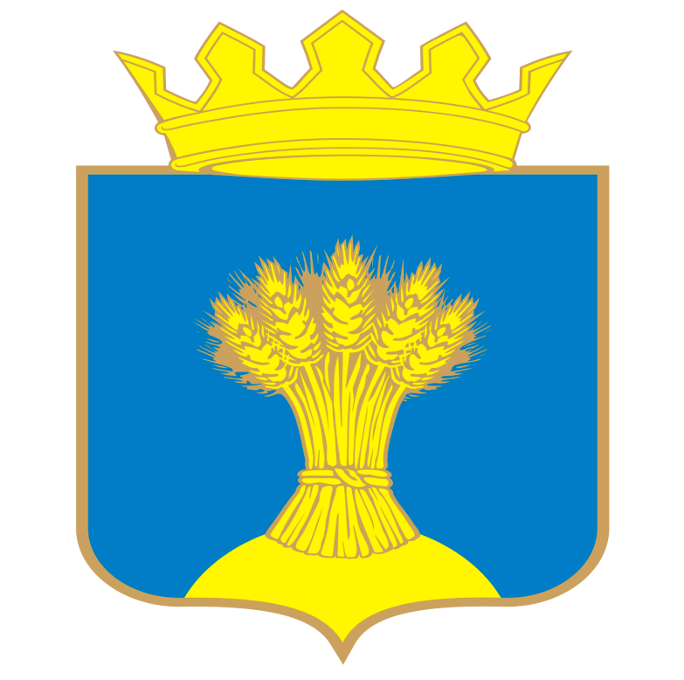
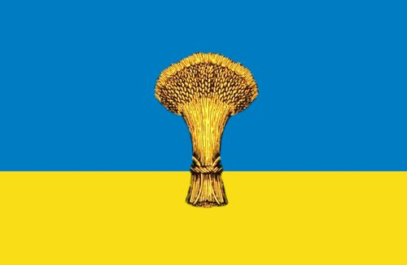

Рисунок 2.1- Герб и флаг Демянского муниципального округа Новгородской области

Таблица 2.3- Некоторые муниципальные программы Демянского муниципального округа на период 2024-2030гг.
№ п/п | Наименование муниципальной программы | Ответственный исполнитель Администрации
1 | Развитие муниципальной службы и местного самоуправления в Демянском муниципальном округе на 2024-2030 годы | Управление по организационным и общим вопросам
2 | Профилактика правонарушений в Демянском муниципальном округе на 2024-2030 годы | Управление по организационным и общим вопросам
3 | Реализация молодежной политики в Демянском муниципальном округе на 2024-2030 годы | Управление по организационным и общим вопросам
4 | Развитие малого и среднего предпринимательства Демянского муниципального округа на 2024-2030 годы | Управление по экономическому развитию и сельскому хозяйству
5 | Развитие торговли в Демянском Муниципальном округе на 2024-2030 годы | Управление по экономическому развитию и сельскому хозяйству
6 | Комплексное развитие сельских территорий Демянского муниципального округа до 2030 года | Управление по экономическому развитию и сельскому хозяйству
7 | Развитие сельского хозяйства в Демянском муниципальном округе на 2024-2030 годы | Управление по экономическому развитию и сельскому хозяйству
8 | Развитие туристского потенциала на территории Демянского муниципального округа на 2024-2030 годы | Управление по экономическому развитию и сельскому хозяйству
9 | Обеспечение прав потребителей в Демянском муниципальном округе на 2024-2030 годы | Управление по экономическому развитию и сельскому хозяйству
10 | Развитие электронного правительства и информационного общества в Демянском муниципальном округе на 2024-2030 годы | Отдел информационного  обеспечения
11 | Развитие системы управления муниципальным имуществом Демянского муниципального округа на 2024-2030 годы | Управление муниципальным  имуществом
12 | Управление муниципальными финансами в Демянском муниципальном округе на 2024-2030 годы | Комитет финансов
13 | Укрепление общественного здоровья среди населения Демянского муниципального округа на 2024-2030 годы | Комитет по образованию
14 | Развитие образования в Демянском Муниципальном округе на 2024-2030 годы | Комитет по образованию
15 | Обеспечение педагогическими кадрами муниципальных общеобразовательных организаций Демянского муниципального округа на 2024-2030 годы | Комитет по образованию
16 | Развитие физической культуры и спорта в Демянском муниципальном округе на 2024-2030 годы | Комитет по образованию
17 | Формирование современной городской среды на территории Демянского муниципального округа на 2024-2030 годы | Управление строительства и  жилищно-коммунального  хозяйства
18 | Охрана окружающей среды и экологическая безопасность Демянского муниципального округа на 2024-2030 годы | Управление строительства и  жилищно-коммунального  хозяйства
19 | Формирование законопослушного поведения участников дорожного движения в Демянском муниципальном округе на 2024-2030 годы | Управление строительства и  жилищно-коммунального  хозяйства
20 | Организация транспортного обслуживания населения на  Территории Демянского муниципального округа на 2024-2030 годы | Управление строительства и  жилищно-коммунального  хозяйства
21 | Градостроительная политика на территории Демянского муниципального округа на 2024-2030 годы | Управление строительства и  жилищно-коммунального  хозяйства
22 | Профилактика терроризма и экстремизма в Демянском муниципальном округе на 2024-2030 годы | Главный специалист ГО и ЧС
23 | Развитие культуры Демянского муниципального округа на 2024-2030 годы | Управление культуры

Таблица 2.4- Муниципальные программы Демянского муниципального округа в разрезе территориальных отделов на период 2024-2030гг.
№ п/п | Наименование муниципальной программы | Ответственный исполнитель
1 | Территориальное развитие, содержание и благоустройство Демянской городской территории Демянского муниципального округа на 2024-2030 годы | Управление строительства и ЖКХ Администрации района
2 | Территориальное развитие, содержание и благоустройство Жирковской сельской территории Демянского муниципального округа на 2024-2030 годы | Администрация  Демянскогомуници-  пального округа
3 | Территориальное развитие, содержание и Благоустройство Ильиногорской сельской территории Демянского муниципального округа на 2024-2030 годы | Администрация  Демянскогомуници-  пального округа
4 | Территориальное развитие, содержание и благоустройство Ямникской сельской территории Демянского  муниципального округа на 2024-2030 годы | Администрация  Демянскогомуници-  пального округа
5 | Территориальное развитие, содержание и благоустройство Песоцкой сельской территории Демянского муниципального округа на 2024-2030 годы | Администрация  Демянскогомуници-  пального округа
6 | Территориальное развитие, содержание и  благоустройство Полновской сельской территории  Демянского муниципального округа на 2024-2030 годы | Администрация  Демянскогомуници-  пального округа
7 | Территориальное развитие, содержание и благоустройство Лычковской сельской территории Демянского муниципального округа на 2024-2030 годы | Администрация  Демянскогомуници-  пального округа
8 | Территориальное развитие, содержание и благоустройство Кневицкой сельской территории Демянского муниципального  округа на 2024-2030 годы | Администрация  Демянскогомуници-  пального округа

